INDICAÇÃO Nº ___/2025 - GAB. VER. PROF. EDINHO
ASSUNTO: Remoção de árvores e galhos caídos na R. Jacob Emygdio de Oliveira - Altos de Sumaré
EXMO. SR. PRESIDENTE DA CÂMARA MUNICIPAL DE SUMARÉ,
Indico, nos termos regimentais, ao Excelentíssimo Senhor Prefeito Municipal, Henrique Stein Sciáscio, que solicite ao departamento competente da Secretaria Municipal de Serviços Públicos a adoção das providências necessárias para a remoção de árvores e galhos caídos na R. Jacob Emygdio de Oliveira - Altos de Sumaré
Em decorrência das recentes chuvas fortes acompanhadas de ventos intensos, algumas árvores tombaram na R. Jacob Emygdio de Oliveira, no bairro Altos de Sumaré, ocasionando diversos transtornos à comunidade local. Os troncos e galhos caídos estão obstruindo parcialmente a via pública, prejudicando o fluxo de veículos e pedestres, além de representar risco à segurança, especialmente em períodos noturnos ou de baixa visibilidade.
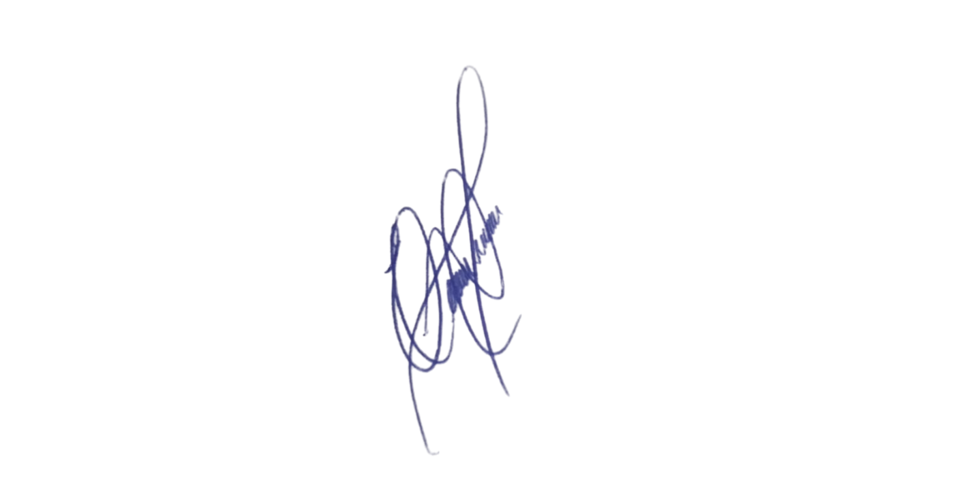
A permanência desses obstáculos compromete a mobilidade urbana, podendo gerar acidentes e dificultar o acesso de serviços essenciais, como transporte público, coleta de lixo e atendimento de emergência. Ressalta-se ainda que o acúmulo de galhos e folhas favorece a proliferação de insetos e pode obstruir a drenagem da via, agravando problemas de alagamento.
Contando com o habitual compromisso desta Administração com a melhoria dos serviços públicos, renovo protestos de elevada estima e distinta consideração.
Sala das Sessões, 11 de novembro 2025.

VEREADOR PROFESSOR EDINHO
REPUBLICANOS

Anexo
